1. An NRZ-L signal is passed through a filter with *r* = 0.5 and then modulated onto a carrier. The data rate is 2400 bps. Evaluate the bandwidth for ASK and FSK. For FSK assume that the two frequencies used are 50 kHz and 55 kHz.

Bir NRZ-L sinyali bir filtreden r = 0.5 ile geçirilir ve daha sonra bir taşıyıcı üzerine modüle edilir. Veri hızı 2400 bps'dir. ASK ve FSK için bant genişliğini değerlendirin. FSK için kullanılan iki frekansın 50 kHz ve 55 kHz olduğunu varsayalım.

**Cevap:**

For **ASK**, BT = (1 + r)R = (1.5)2400 = 3600 Hz

For **FSK**, BT = 2 Δ F + (1 + r)R = 2(2.5 x 103) + (1.5)2400 = 8600 Hz

55-fc= fc -50

105=2fc

fc=52.5

1. Assume that a telephone line channel is equalized to allow bandpass data transmission over a frequency range of 600 to 3000 Hz. The available bandwidth is 2400 Hz. For *r* = 1, evaluate the required bandwidth for 2400 bps QPSK and 4800-bps, eight-level multilevel signaling. Is the bandwidth adequate?

Bir telefon hattı kanalının, 600 ila 3000 Hz frekans aralığında bant geçişi veri iletimini sağlamak için eşitlendiğini varsayalım. Kullanılabilir bant genişliği 2400 Hz'dir. R = 1 için, 2400 bps QPSK ve 4800 bps, sekiz seviyeli çok düzeyli sinyal için gereken bant genişliğini değerlendirin. Bant genişliği yeterli mi?

**Cevap**:

For multilevel signaling BT = [(1 + r)/log2M]R

For 2400 bps QPSK, log2M = log24 = 2

BT = (2/2)2400 = 2400 Hz, which just fits the available bandwidth

For 8-level 4800 bps signaling, log2M= log28 = 3

BT = (2/3)(4800) = 3200 Hz, which exceeds the available bandwidth

1. A signal is quantized using 10-bit PCM. Find the signal-to-quantizatior noise ratio.

Bir sinyal 10 bit PCM kullanılarak ölçülür. Sinyal-niceliksel gürültü oranını bulun.

**Cevap**:

From the text, (SNR)db = 6.02 n + 1.76, where n is the number of bits used for quantization. In this case, (SNR)db = 60.2 + 1.76 = 61.96 dB.

1. Consider an audio signal with spectral components in the range 300 to 3000 Hz. Assume that a sampling rate of 7000 samples per second will be used to generate a PCM signal.
2. For SNR = 30 dB, what is the number of uniform quantization levels needed?
3. What data rate is required?

300 ila 3000 Hz aralığında spektral bileşenler içeren bir ses sinyali düşünün. Bir PCM sinyali üretmek için saniyede 7000 örnekleme örnekleme oranının kullanılacağını varsayalım.

a) SNR = 30 dB için, tek tip kuantizasyon seviyelerinin sayısı nedir?

b) Hangi veri hızına ihtiyaç vardır?

**Cevap**:

1. (SNR)db = 6.02 n + 1.76 = 30 dB

n = (30 – 1.76)/6.02 = 4.69

Rounded off, n = 5 bits

This yields 25 = 32 quantization levels

1. R = 7000 samples/s × 5 bits/sample = 35 Kbps
2. Assume we wish to transmit a 56-kbps data stream using spread spectrum.
3. Find the channel bandwidth required when SNR = 0.1,0.01, and 0.001.
4. In an ordinary (not spread spectrum) system, a reasonable goal for bandwidth efficiency might be 1 bps/Hz. That is, to transmit a data stream of 56 kbps, a bandwidth of 56 kHz is used. In this case, what is the minimum SNR that can be endured for transmission without appreciable errors? Compare to the spread spectrum case.

*Hint:* Review the discussion of channel capacity in Section 2.3.

Yayılma spektrumunu kullanarak 56 kbps'lik bir veri akışını iletmek istediğimizi varsayalım.

1. SNR = 0.1,0.01 ve 0.001 olduğunda gereken kanal bant genişliğini bulun.
2. Sıradan (yayılmayan bir spektrum) sistemde, bant genişliği verimliliği için makul bir hedef 1 bps/Hz olabilir. Yani, 56 kbps'lik bir veri akışını iletmek için 56 kHz'lik bir bant genişliği kullanılır. Bu durumda, kayda değer hatalar olmadan aktarım için katlanılabilir minimum SNR nedir? Yaygın spektrum kılıfı ile karşılaştırın.

İpucu: Bölüm 2.3'teki kanal kapasitesi tartışmasını gözden geçirin.

Cevap:

1. We have *C* = *B* log2 (1 + SNR).

For SNR = 0.1, B = 0.41 MHz;

For SNR = 0.01, B=3.9 MHz;

for SNR = 0.001, B = 38.84 MHz.

Thus, to achieve the desired SNR, the signal must be spread so that 56 KHz is carried in very large bandwidths.

1. For 1 bps/Hz, the equation *C* = *B* log2 (1 + SNR) becomes log2 (1 + SNR) = 1. Solving for SNR, we have SNR = 1. Thus a far higher SNR is required without spread spectrum.
2. Question

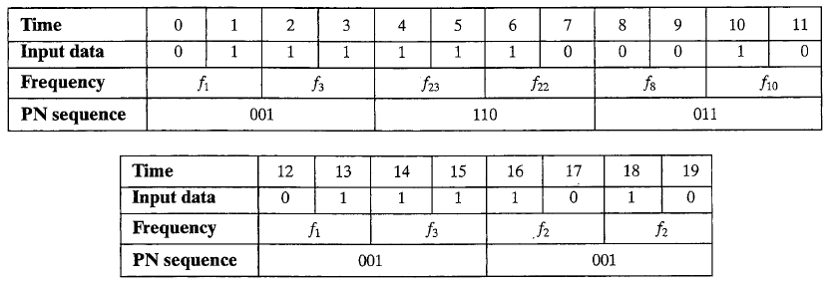

a. What is the period of the PN sequence?

b. The system makes use of a form of FSK. What form of FSK is it?

c. What is the number of bits per symbol?

**d.** What is the number of FSK frequencies?

e. What is the length of a PN sequence per hop?

f. What is the total number of possible hops?

a. PN dizisinin süresi nedir?

b. Sistem bir FSK biçimini kullanır. FSK ne biçimidir?

c. Sembol başına bit sayısı nedir?

d. FSK frekanslarının sayısı nedir?

e. Bir atlama başına bir PN dizisinin uzunluğu nedir?

f. Toplam olası atlama sayısı nedir?

**Cevap**:

**a.** Period of the PN sequence is 24– 1 = 15

**b.** MFSK

**c.** *L* = 2

**d.***M* = 2L= 4

**e.** *k* = 3

**f.** 2*k* = 8

1. Consider an MFSK scheme with *fe* = 250 kHz, *fd* = 25 kHz, and *M* = 8 *(L* = 3 bits).

a. Make a frequency assignment for each of the eight possible 3-bit data combinations.

b. We wish to apply FHSS to this MFSK scheme with *k* = 2; that is, the system will hop among four different carrier frequencies. Expand the results of part (a) to show the 4 x 8 = 32 frequency assignments.

fc = 250 kHz, fd = 25 kHz ve M = 8 (L = 3 bit) olan bir MFSK şemasını düşünün.

a. Sekiz olası 3 bit veri kombinasyonunun her biri için bir frekans ataması yapın.

b. FHSS'yi bu MFSK planına k = 2 ile uygulamak istiyoruz; Yani, sistem dört farklı taşıyıcı frekanstan geçecektir. 4 x 8 = 32 frekans atamaları göstermek için (a) bölümünün sonuçlarını genişletin.

**a.** This is from the example 6.1.

f1 = 75 kHz 000 f2 =125 kHz 001 f3 = 175 kHz 010 f4 = 225 kHz 011

f5 = 275 kHz 100 f6 = 325 kHz 101 f7 = 375 kHz 110 f8 = 425 kHz 111

**b.** We need three more sets of 8 frequencies. The second set can start at 475 kHz,

with 8 frequencies separated by 50 kHz each. The third set can start at 875 kHz,

and the fourth set at 1275 kHz.

1. Using the layer models in Figure 4.9, describe the ordering and delivery of a pizza, indicating the interactions at each level.

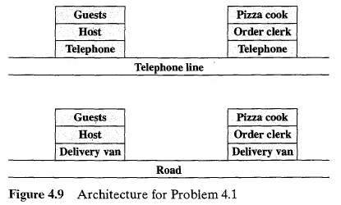

**Cevap:**

The guest effectively places the order with the cook. The host communicates this order to the clerk, who places the order with the cook. The phone system provides the physical means for the order to be transported from host to clerk. The cook gives the pizza to the clerk with the order form (acting as a "header" to the pizza). The clerk boxes the pizza with the delivery address, and the delivery van encloses all of the orders to be delivered. The road provides the physical path for delivery.

1. Answer the following questions:
2. The French and Chinese prime ministers need to come to an agreement by telephone, but neither speaks the other's language. Further, neither has on hand a translator that can translate to the language of the other. However, both prime ministers have English translators on their staffs. Draw a diagram similar to Figure 4.9 to depict the situation, and describe the interaction and each level.
3. Now suppose that the Chinese prime minister's translator can translate only into Japanese and that the French prime minister has a German translator available. A translator between German and Japanese is available in Germany. Draw a new diagram that reflects this arrangement and describe the hypotnetical phone conversation.

Cevap:

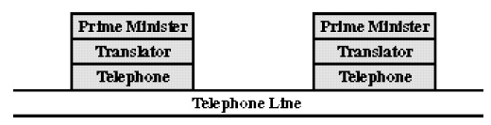

The PMs speak as if they are speaking directly to each other. For example, when the French PM speaks, he addresses his remarks directly to the Chinese PM. However, the message is actually passed through two translators via the phone system. The French PM's translator translates his remarks into English and telephones these to the Chinese PM's translator, who translates these remarks into Chinese.

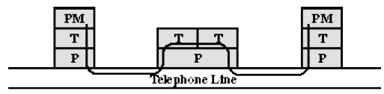

An intermediate node serves to translate the message before passing it on.

1. Determine the isotropic free space loss at 4GHz for shortest path tp synchronous satellite from earth (35863 km).

Dünyadan senkron uyduya en kısa yol için 4 GHz'de izotropik boş alan kaybını belirleyin (35863 km).

**Cevap:**

PL=20log10(4x109)+20log10(35.863x106 )-147.56dB

PL=195.6 dB